

M8 Diseño de redes FIN A

Actividad 1

| **Tutor:** | **Jesús Fletes Cota** |
| --- | --- |
| **Estudiante:** | **José Ramón Ibáñez Posadas** |
| **Matricula:** | **BNL098377** |

| Monterrey, Nuevo León | domingo, 17 de agosto de 2025 |
| --- | --- |

Introducción

El presente trabajo tiene como objetivo explorar los fundamentos del diseño de redes, analizando sus componentes esenciales y las implicaciones de su implementación en diversos entornos. A través de este proyecto, se busca obtener una comprensión clara de cómo las redes de computadoras facilitan la comunicación y el intercambio de datos, así como los elementos que las conforman.

Para lograrlo, se ha desarrollado un cuadro sinóptico que profundiza en conceptos clave de la asignatura, como las partes de una red, los protocolos que rigen la comunicación (TCP/IP, HTTP, entre otros), y las señales que permiten la transmisión de información, incluyendo los procesos de modulación y codificación.

Además, se ha creado una infografía que detalla las características y particularidades de las principales topologías de red, como la de Estrella, Bus y Anillo, resaltando sus ventajas y desventajas. Esta representación visual servirá para identificar y comparar de manera efectiva las estructuras más utilizadas en el diseño de redes.

Finalmente, el proyecto busca consolidar una visión integral sobre el diseño y la arquitectura de redes, sentando las bases para una adecuada gestión de la infraestructura tecnológica.

Desarrollo

**Cuadro sinóptico**

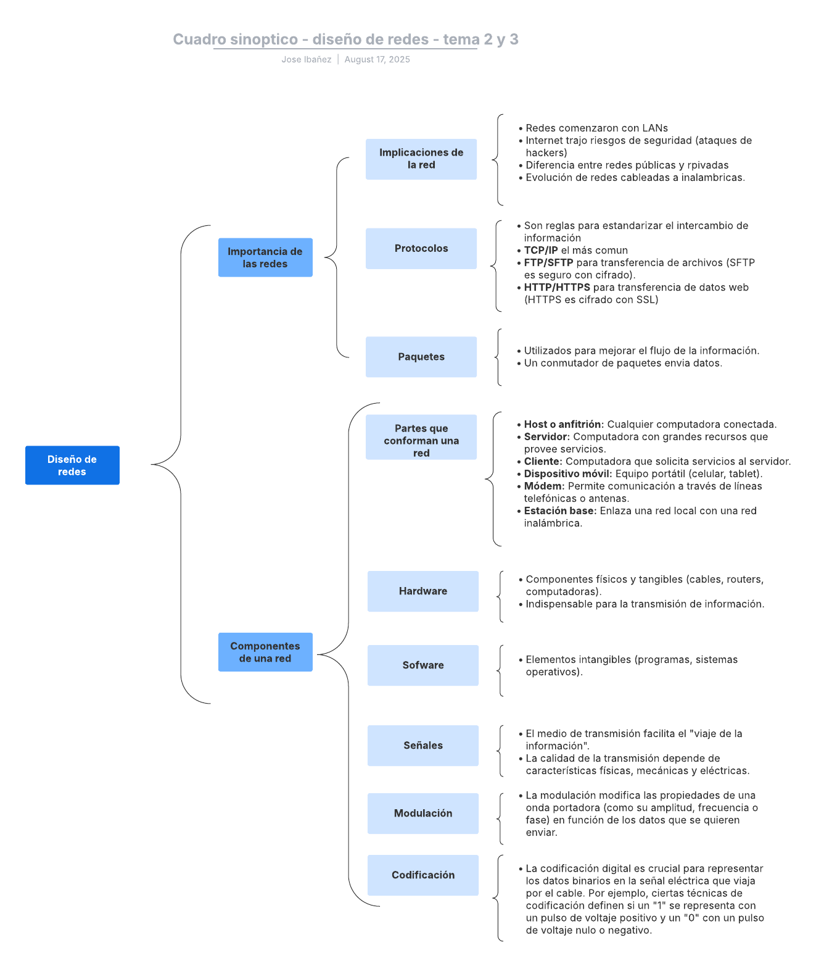

[**https://lucid.app/lucidchart/beb2290d-d793-4a2f-897f-2402ea000a80/edit?viewport_loc=-1792%2C-455%2C2537%2C1532%2C0_0&invitationId=inv_1ee58ba2-2be8-49d7-a8cb-8d0233326e36**](https://lucid.app/lucidchart/beb2290d-d793-4a2f-897f-2402ea000a80/edit?viewport_loc=-1792%2C-455%2C2537%2C1532%2C0_0&invitationId=inv_1ee58ba2-2be8-49d7-a8cb-8d0233326e36)

**Infografía**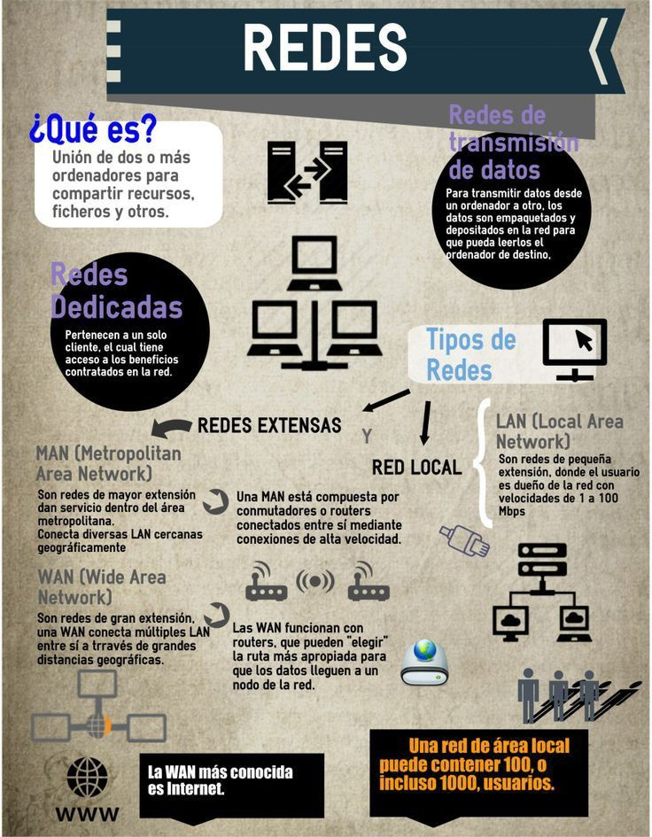

Conclusión

A lo largo de este proyecto, he logrado asimilar la complejidad y la relevancia del diseño de redes en el mundo actual. Más allá de ser una simple conexión de dispositivos, una red es un sistema integral donde cada componente, desde el hardware hasta el software y los protocolos, juega un papel fundamental en la eficiencia y seguridad de la comunicación. La elaboración del cuadro sinóptico y la infografía me ha permitido estructurar y visualizar de manera clara todos estos elementos, desde las implicaciones de una red pública o privada, hasta las características únicas de cada topología.

Tres ideas personales sobre lo aprendido:

1. La importancia de la topología: Antes de esta actividad, no había considerado la profundidad con la que una topología de red puede impactar el rendimiento y la fiabilidad de un sistema. Ahora entiendo que elegir entre una topología de estrella o de bus no es un mero detalle, sino una decisión estratégica que define la robustez y el costo de la infraestructura. La topología de estrella, por ejemplo, me parece la más práctica para entornos pequeños debido a su facilidad de gestión.
2. Los protocolos como lenguaje universal: Me ha sorprendido la forma en que los protocolos actúan como un lenguaje universal en la comunicación digital. Conceptos como TCP/IP y HTTP, que antes daba por sentados, ahora los veo como reglas cruciales que estandarizan el flujo de datos. Comprender su función me hace valorar la arquitectura invisible que permite que el internet funcione de manera tan fluida.
3. La interconexión de conceptos: Por último, me doy cuenta de que cada concepto estudiado no es una pieza aislada. La modulación y la codificación no tendrían sentido sin las señales, y las señales no existirían sin un hardware que las transmita. Todo está intrínsecamente conectado, y es precisamente esa interconexión la que permite que un simple mensaje enviado desde un dispositivo pueda llegar a su destino en cualquier parte del mundo.

En conclusión, este trabajo ha solidificado mi entendimiento sobre el diseño de redes, mostrándome que es una disciplina que va más allá de la simple conexión de cables y que requiere una visión integral de hardware, software y lógicas de comunicación para su correcta implementación

**Bibliografía**

